以1024*768或者1280*1024这样的4：3的标准分辨率远程桌面登录到192.168.1.33服务器，进入D:\XSunt_Project\BMSchinaMA_CI&A\bmschina\devlinelib\SQL\report作为自己的工作目录。
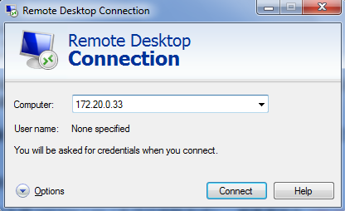
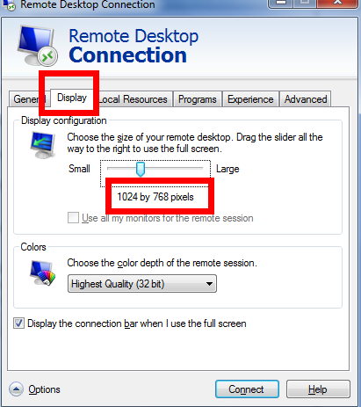

2.先对svn进行update一下，然后连接33数据库依次运行下面3个脚本：
run(1)_insert the value for tblPPTGraphDef.sql
run(2)_update the code for tblcharttitle.sql
run(3)_insert the value for tblPPTOutputCombine.sql

3.双击打开step_1_Update_Template_DataSource.pptm，再单击Options，选择Enable this content，如下图。
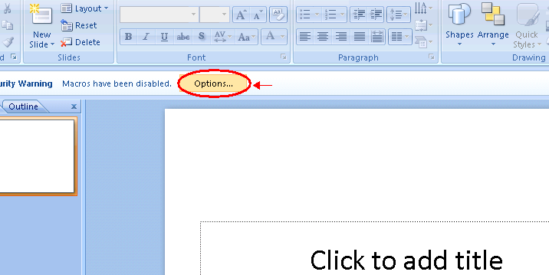
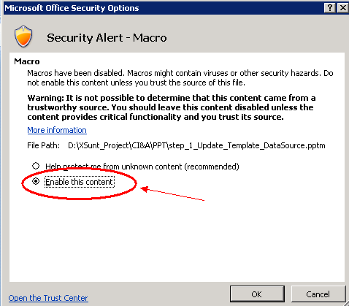

按Alt+F11，选择下图中的内容，然后按F5运行脚本。
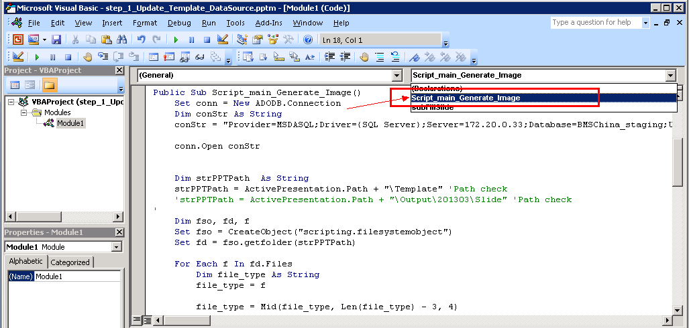

5 . 同样方法运行step_2_BMSChina_main.pptm脚本。
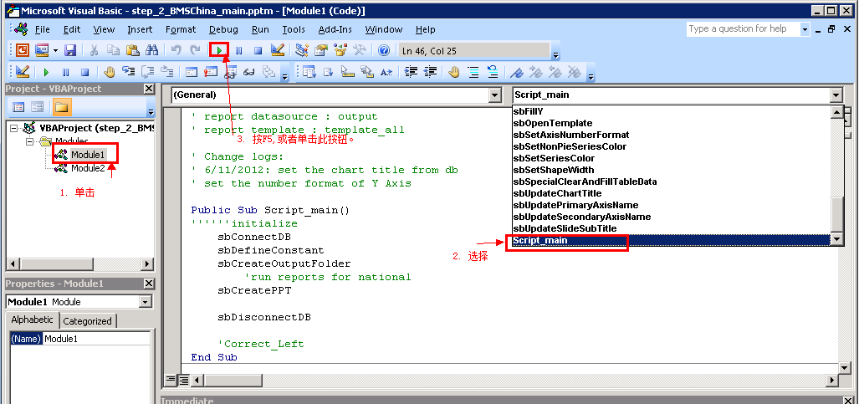

6. 进入Output目录，运行patch_hospital_Secondary_Y_Format.pptm脚本。
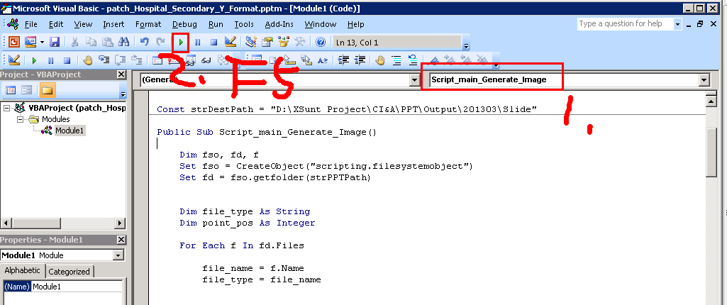
7. 手工调整生成好的单张PPT,位置如下：
D:\XSunt_Project\BMSchinaMA_CI&A\BMSChinaPPT\Output\temp\Slide。

(1). R020所有的Slides都看一下，手工调整柱子上的数据，使得数字之间不会重叠；
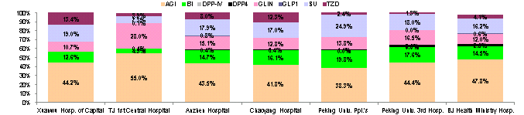

(2). R060所有的Slides都检查一下，手工调整柱子上的数据，使得数字之间不重叠（当2个柱子高度差不多的时候）；
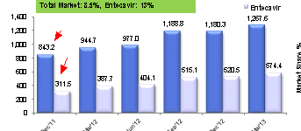

(3). R200所有的Slides都看一下，表格中有###的情况出现，手工调整格式以消除###；
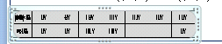

(4). C060，C070，(R100)*，R110所有Slides检查一下，避免下方表格中##号出现
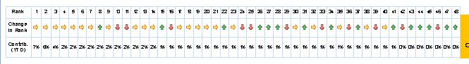

(5). C200的MAT Month的图形参考上期的进行格式的调整。到201303月份时，就只需要一次性将模板修改好，不再需要手工调整
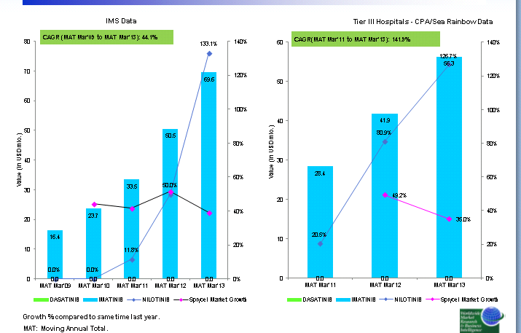。

(6). D020，D030和D040按照如下SQL语句：
use BMSChina_ppt--172.20.0.33
GO

select product,parentgeo,count(*) as Num
from outputgeo where lev=2
group by product,parentgeo
having count(*)>9
order by Product

生成的产品和Geo列中逐个打开检查，并调整第二个堆叠图下方表格的大小，以使得表中的每一列能够与图中的柱子可以一一对应，下方表格不能超出外框，Monopril D030 west/south表格下沉,需要往上移动一点，以避免表格压住外框的线, 如下图所示
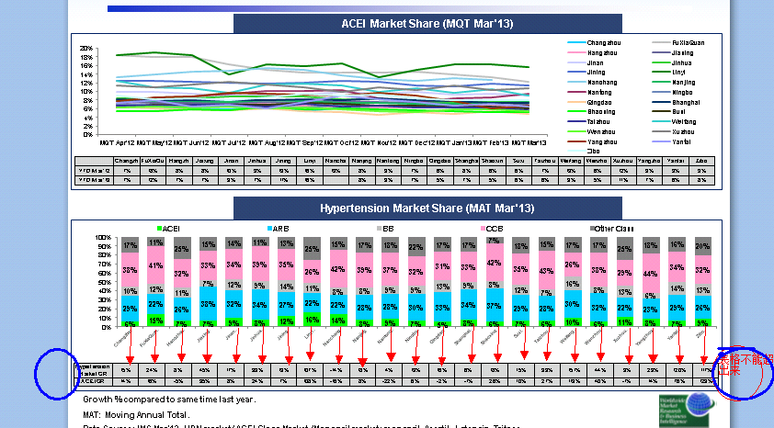

(7). R511 Taxol 出现#
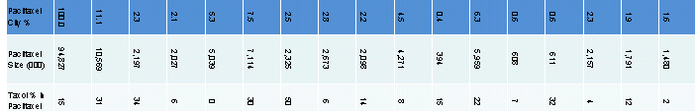
(8). R512模版需要根据销量的增长调整模版table的行高，尤其注意Taxol。
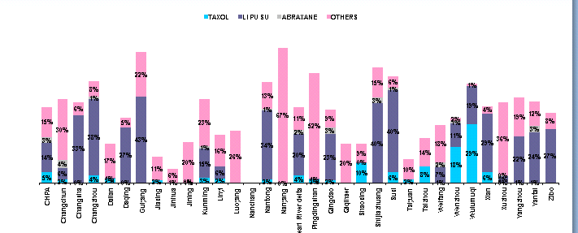

(9). D100 Onglyza Y坐标轴标注重复
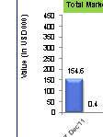

(10). Taxol D150 ChangZhou的PPT中出现了坐标重复的情况。需要进行调整

9. 运行step_3_BMSChina_combine_lev.pptm脚本。
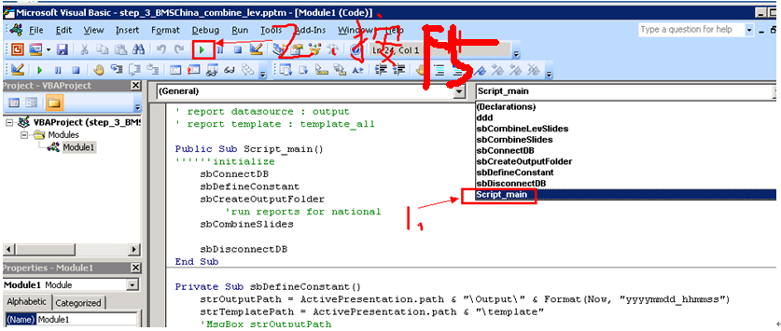

10.运行step_3_BMSChina_Generate_Image.pptm脚本。
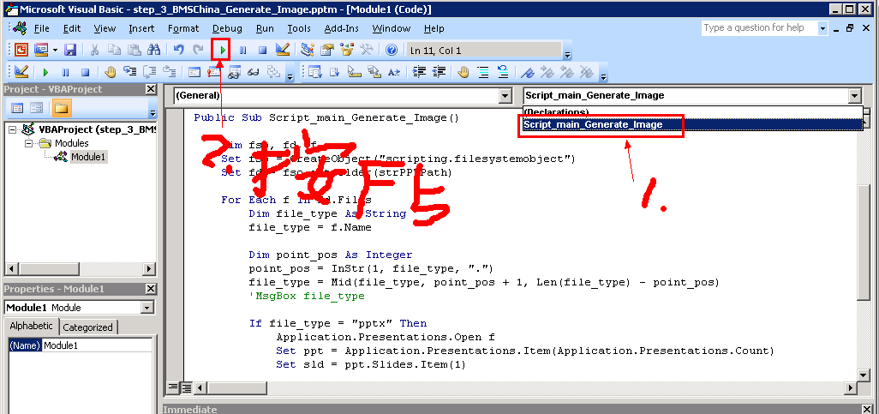

11. 进入D:\XSunt_Project\BMSchinaMA_CI&A\BMSChinaPPT\Output目录
将temp复制一份，并将复制品重命名为数据发布年月。
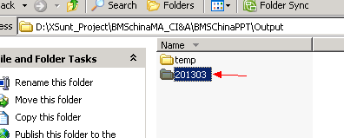

12. 最后一步，将服务器地址:172.20.0.33 生成的本月的单张PPT，合成PPT,图片 如地址:
D:\XSunt_Project\BMSchinaMA_CI&A\BMSChinaPPT\Output\201303
邮件通知相关人员测试，部署，上传发布。
